Спортивная зона появится в Роговском осенью
18.08.2017
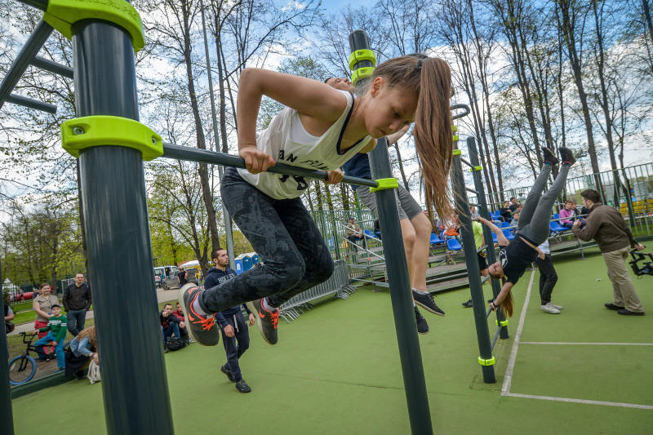
Спортивная зона появится в Роговском осенью. Фото: архив

Работы по обустройству спортивной зоны в поселке Рогово по улице Школьная, дом №20, планируют завершить в начале сентября.

— Идет устройство мини-футбольного поля, волейбольной площадки, зоны для пляжного волейбола, теннисных столов и скейтбординга. Рядом уже была расположена хоккейная коробка, — прокомментировали в отделе жилищно-коммунального хозяйства и благоустройства местной администрации. — Уже выделили место для площадок, установили бордюры, сделали водоотвод. Все работы выполняют равномерно. Будет организована парковка, предстоит уложить искусственную траву на поле, асфальт на дорожках и сделать освещение.

Площадь участка, на котором ведутся работы, составляет 2,7 гектара.

Адрес страницы: http://tinao.mos.ru/presscenter/news/detail/6724701.html
Префектура Троицкого и Новомосковского административных округов города Москвы

